沂水县2021年政府信息公开工作年度报告

本报告由沂水县人民政府办公室根据《中华人民共和国政府信息公开条例》（以下简称《条例》）《国务院办公厅政府信息与政务公开办公室关于印发<中华人民共和国政府信息公开工作年度报告格式>的通知》(国办公开办函〔2021]30号)和《山东省人民政府办公厅关于做好2021年政府信息公开工作年度报告编制和发布工作的通知》（办公厅便函〔2021]477号）要求，综合了各乡镇（街道）人民政府（办事处）、沂水经济开发区和县政府各部门政府信息公开工作情况编制而成，由总体情况，主动公开政府信息的情况，收到和处理政府信息公开申请的情况，因政府信息公开工作被申请行政复议、提起行政诉讼的情况，政府信息公开工作存在的主要问题及改进情况，其他需要报告的事项六部分组成。

一、总体情况

2021年，沂水县坚持以习近平新时代中国特色社会主义思想为指导，认真贯彻落实新修订《条例》和国家、省、市关于做好政务公开工作的安排部署，紧紧围绕县委、县政府中心工作及群众关切，以公开促规范，以公开促落实，以公开优服务，着力打造法治型政府、服务型政府、廉洁型政府，提升政府信息公开实效。进一步健全完善工作机制，拓宽公开渠道，扩大公开范围，丰富公开内容，强化解读回应关切，有效推进了决策、执行、管理、服务和结果“五公开”，保障了政务公开贯穿权力运行全流程、政务服务全过程。有力推动了全县经济社会的持续健康发展。

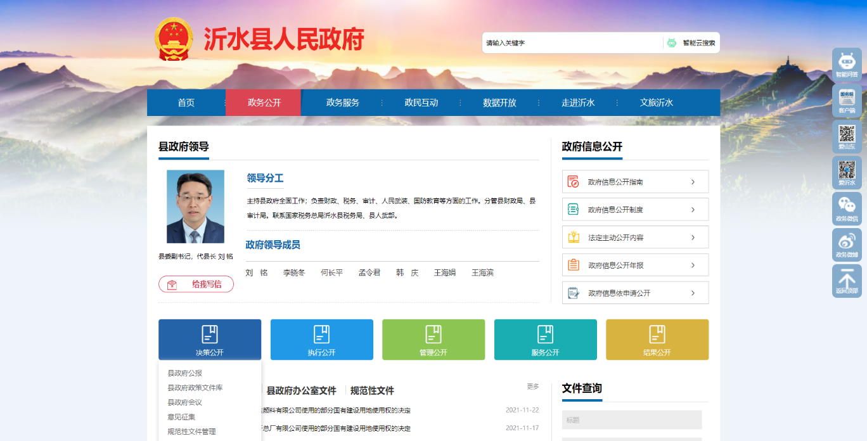

（一）主动公开全面落实。一是建立健全政务公开制度机制。为确保政务公开工作落实到位，坚持“以公开为常态，不公开为例外”原则，成立沂水县政务公开工作领导小组，建立联席会议制度，各乡镇（街道）、部门成立由单位主要负责人任组长的政务公开领导小组，形成纵向到底、横向到边，条块结合、整体联动的组织体系；建立信息发布三审制度、保密审查制度、政府信息公开发布流程、依申请公开办理流程、政务新媒体管理流程等相关流程制度。印发《沂水县“政府开放日”活动实施方案》《县长信箱办理工作制度》《沂水县2021年政务公开工作要点》，进一步明确各级各部门年度政务公开工作重点任务和具体要求，形成政务公开工作标准和规范，切实提升政务公开实效性。

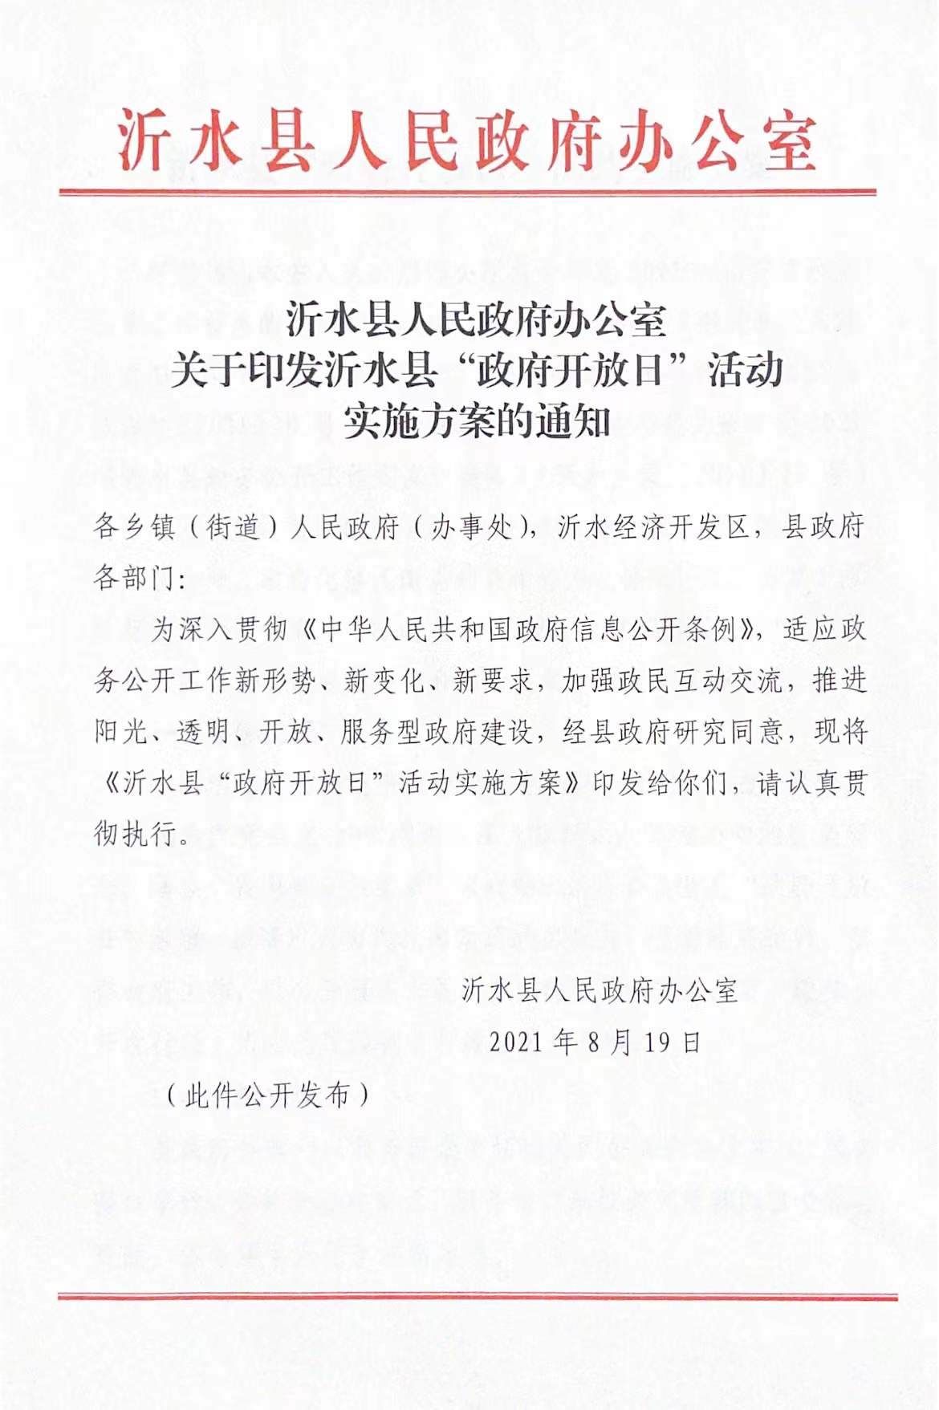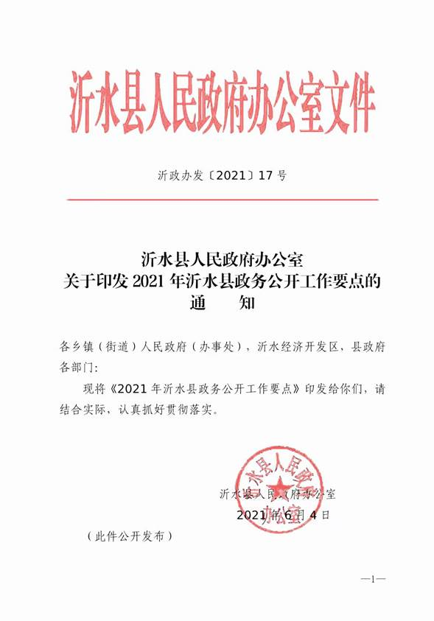

二是不断拓展主动公开的深度和广度。根据《条例》规定，依托县政府门户网站政务公开平台，建立政府文件库、规范性文件管理平台、机构职能、政府会议、政府工作报告任务落实、财政预决算、重大建设项目的批准和实施、乡村振兴、建议提案办理、政策解读、疫情防控、政府公报、重大行政决策公开、政府信息公开工作年度报告、行政执法公示、优化营商环境、法治政府建设、公务员招考等20余个政府信息公开专栏；规范规划计划、统计信息、行政许可、行政处罚强制、行政事业性收费、政府集中采购、扶贫、教育、医疗、社会保障、促进就业、环境保护、公共卫生、安全生产、食品药品、产品质量、市政建设、公共服务、公益事业、土地征收、房屋征收、治安管理、社会救助以及涉农领域等政府信息公开栏目。2021年通过沂水县人民政府门户网站转载国家、省、市重要信息1300余条，全县各级各部门公开发布政府信息32300余条，通过政务新媒体发布政府信息7880余条，发布县政府公报六期。

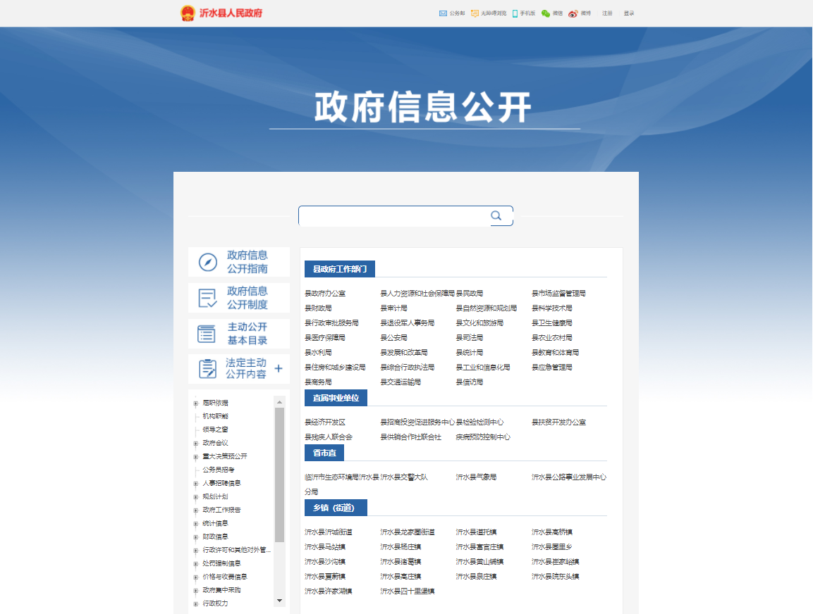

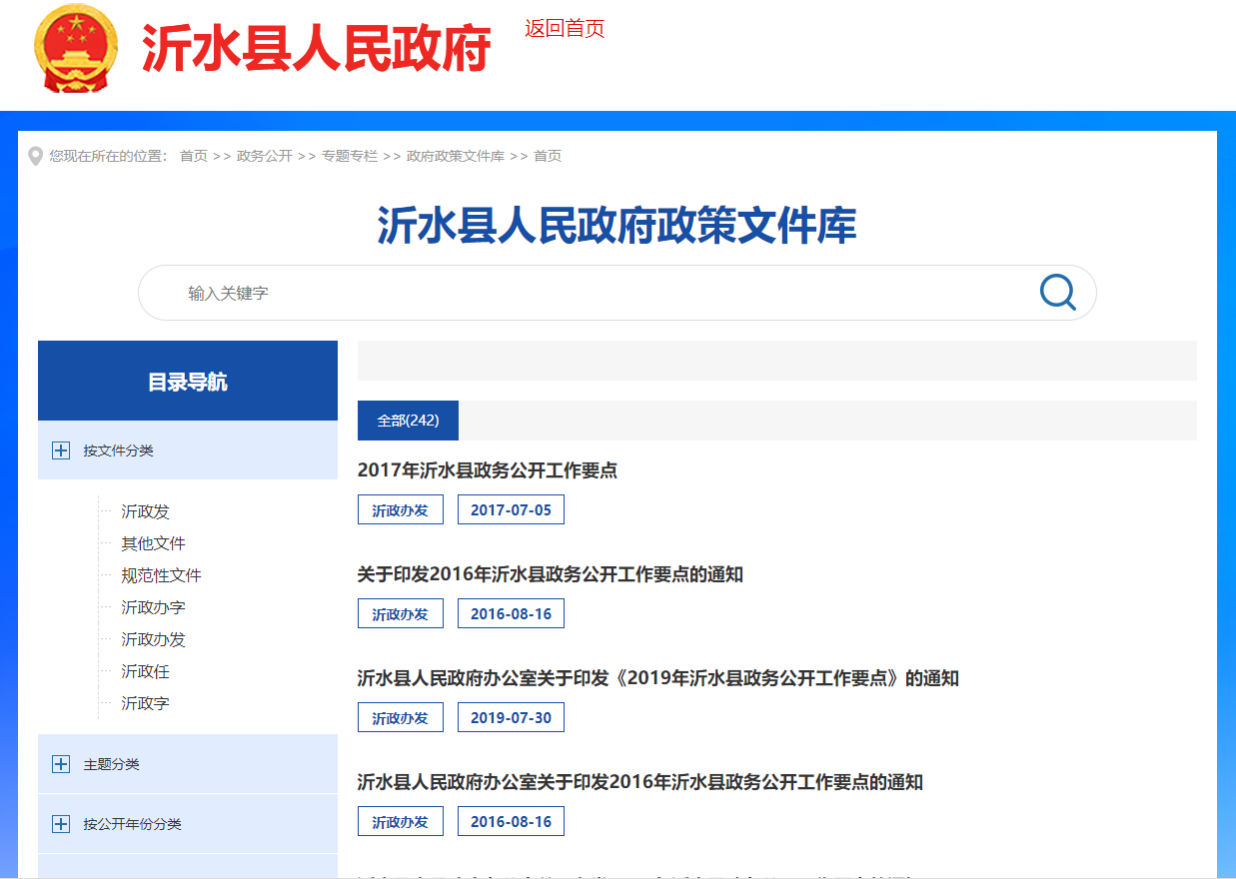

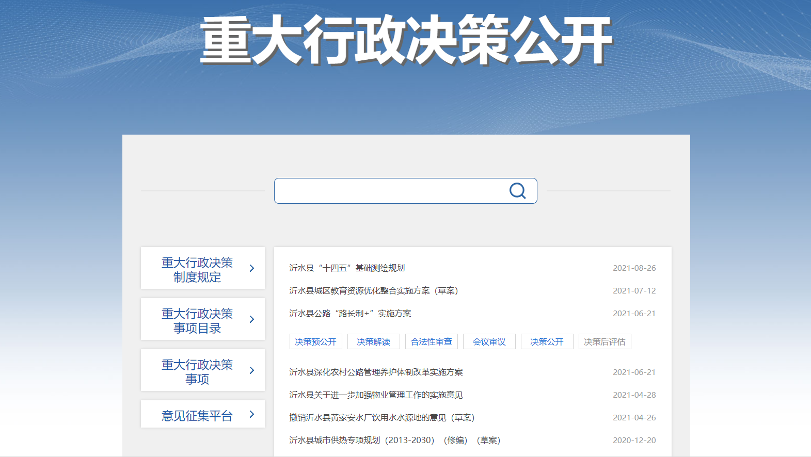

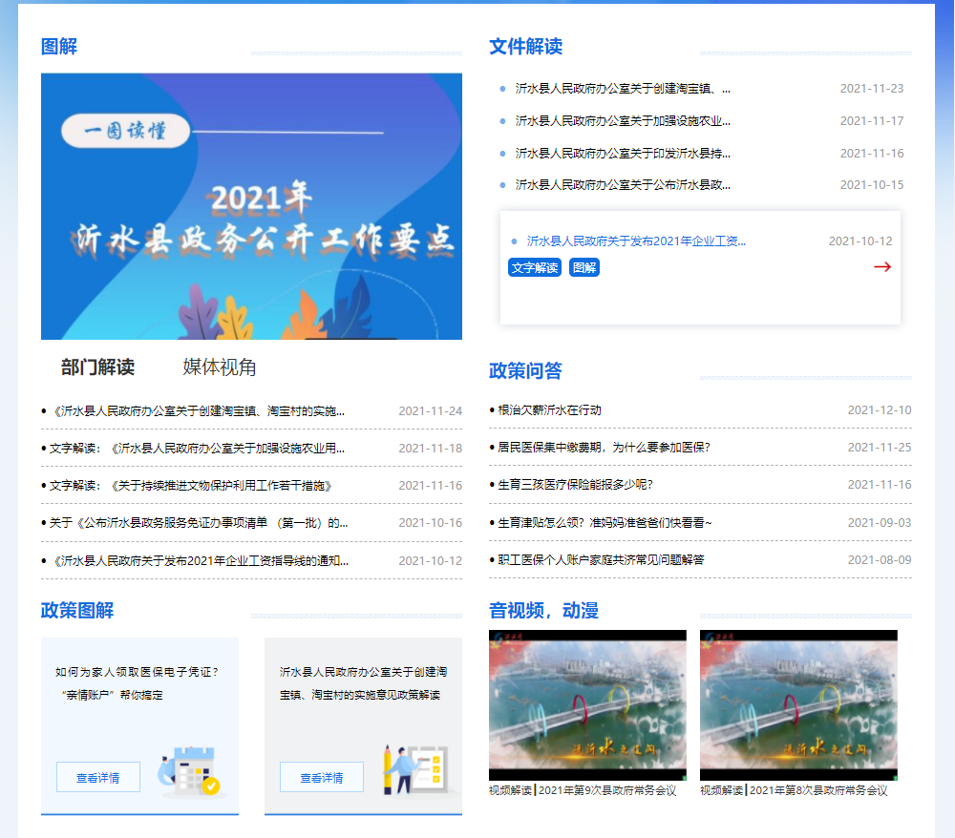三是创新政策解读形式。在县政府门户网站设置政策解读、回应关切专栏，进一步创新解读形式，对政策文件及重大会议从媒体视角、音视频、图表、动漫等多种形式进行全方位解读，2021年全县发布解读材料143件，其中，政策文件解读103件，县政府常务会议及解读68件。同时实现政策文件与解读文件直接关联，让公众在查看规范性文件的同时，可链接到对应的解读材料，在政策解读栏目查阅解读材料时也可回看对应的政策文件。

四是畅通政民互动交流渠道。积极推进政民互动，畅通政民沟通渠道，广泛倾听群众呼声，积极引导民众参与沂水建设，切实保障民众的知情权、表达权和参与权。2021年县政府办公室收到县长信箱信件247件，已办理247件，办结率达100%；开展在线访谈12期；开展网上调查8次；广泛征求公众意见28次；开展政府开放日活动60余次；办理12345政务服务热线74745件，满意率达85%，响应率达89%，办结率达99%。县长信箱、网上调查、意见征集等互动交流栏目均得到了及时准确的答复及更新。

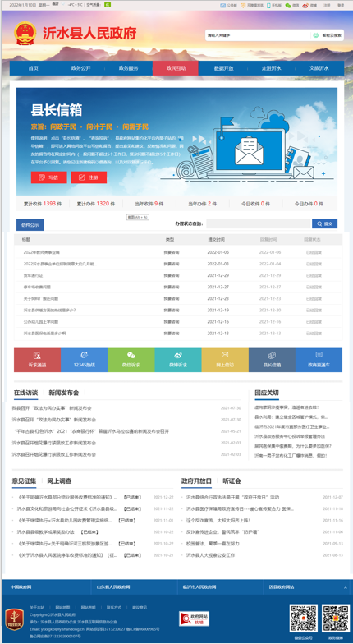

（二）优化服务妥善处理依申请公开。进一步拓宽受理渠道，完善依申请公开专栏，为申请人提供便捷的依申请公开服务；做好依申请公开接收、登记、办理、调查、答复等各个环节工作；加强与司法、信访、法院等部门联动，提高答复精准性，强化程序规范和实体规范，在答复申请时，要依法有据，严格按照《中华人民共和国政府信息公开条例》规定出具告知书，规范格式和内容，确保用词准确、严谨、规范，避免错别字等低级错误，维护政府形象。2021年，全县依申请公开办理118件，其中，县本级受理13件，各乡镇（街道）及各部门受理105件，所有政府信息公开申请均在法定时限内依法答复；涉及行政复议4件，结果维持3件，结果纠错1件，涉及行政诉讼0件。

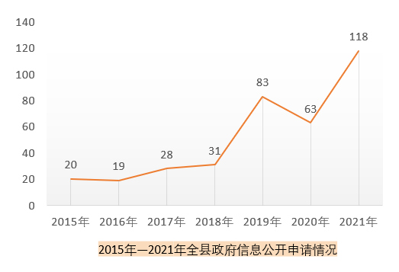

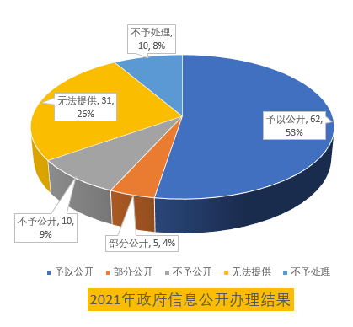

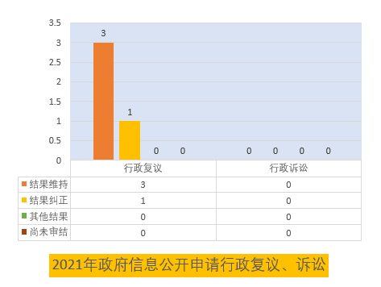

（三）政府信息管理效率提升。一是完善政府信息管理制度建设。积极探索推进政务信息管理，完善政府信息制作、获取、保存、处理等方面的工作规范。针对公众对于政府信息需求越来越大，政府信息数量越来越多，公众查找信息越来越难的客观实际，根据上级要求加强化了政府网站入库信息管理，提高了网站信息检索的便捷性和精准度，不断优化完善信息检索功能。通过县人民政府网统一平台规范性文件等重要政务信息，集中公开文件修改废止、备案审查等情况。先后制定《关于做好政府公文公开属性源头认定和政策解读发布工作的通知》《沂水县政府信息公开申请办理答复规范》《关于印发沂水县行政机关政策文件解读实施办法的通知》《关于建立企业和行业协会商会参与涉企行政规范性文件制定机制的通知》优化完善县政府门户网站栏目设置，动态更新县政府、县政府办公室的政府信息主动公开目录体系，积极推进政府信息归集管理。建成沂水县政策文件库，实现了全县政策文件按照文件类型、主题、公开年份等多维度分类推送，建成沂水县行政规范性文件管理平台，对行政规范性文件从备案、审查、征求意见、清理结果、政策发布等全流程管理，对全县所有行政规范性文件进行了集中梳理发布并按照近年规范性文件清理结果全部标注了有效性。

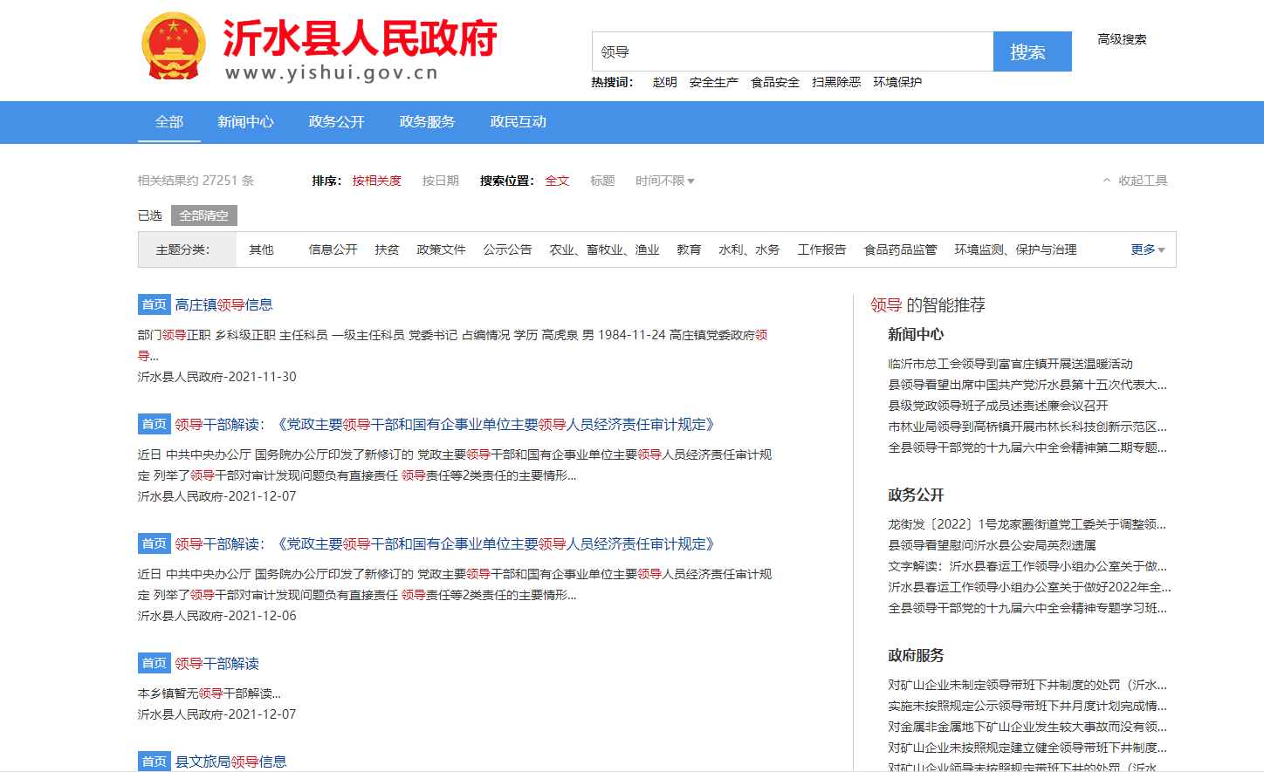

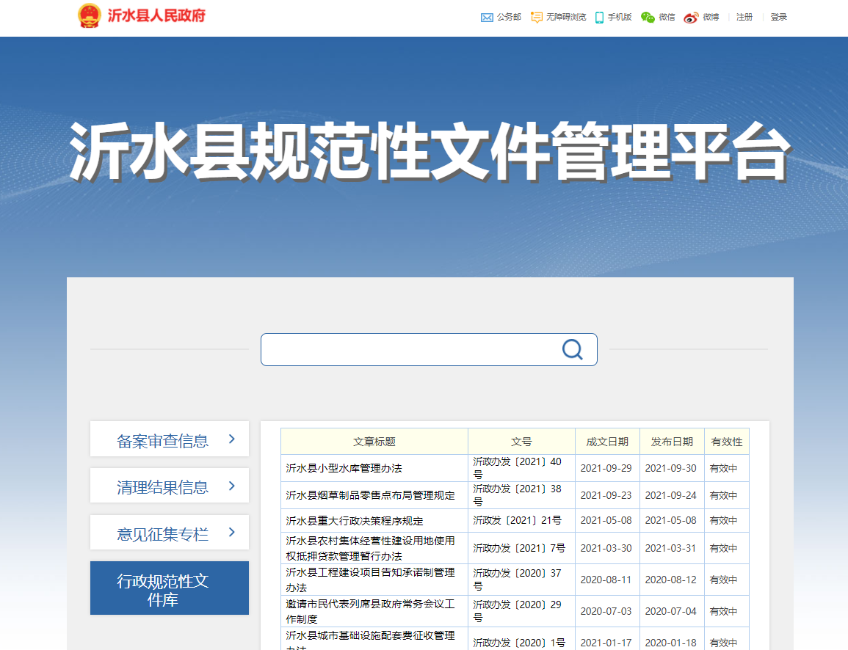

二是加强政府信息动态维护更新。认真落实政府信息公开常态长效运维管理工作，严格规范网站信息发布程序，加强信息审核把关，及时动态更新发生变更的相关政府信息。三是加强政府信息常态监测预警。公安、网信、电信等部门对县政府门户网站、政务新媒体常态开展日常监测和风险排查，与第三方签订了7×24小时网站监测服务协议，一旦发现问题及时督促相关单位整改。促进网站内容管理的规范化，确保网站内容安全可靠。

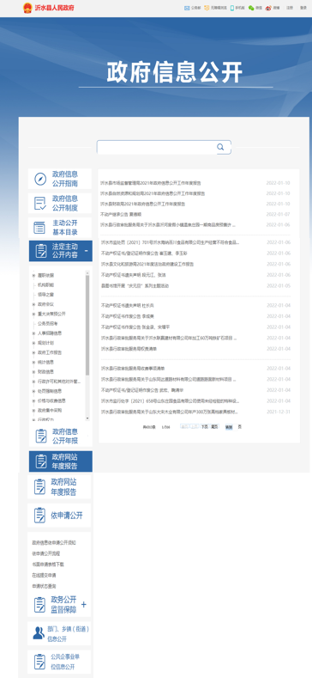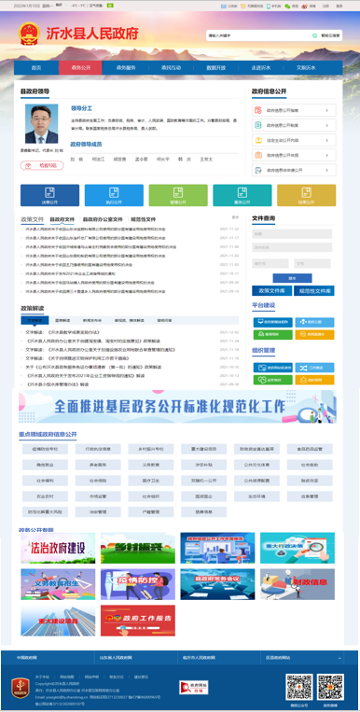

（四）平台管理规范有序。一是优化政府门户网站及“法定主动公开”专栏。结合《条例》、《规定》修订情况，对照本区工作实际，不断优化“法定主动公开内容”等栏目，提高政府信息公开目录的全面性和完整性。通过集中展示、分栏优化、超链关联等方式，进一步提高重点政务信息获取的准确性和便捷性。建成全县政府网站集约化平台，各部门（单位）统一名称、统一格式、统一位置，规范设置部门“政府信息公开专栏”，实现模板化、集中化展示，不断加强政府信息管理，方便社会公众获取。

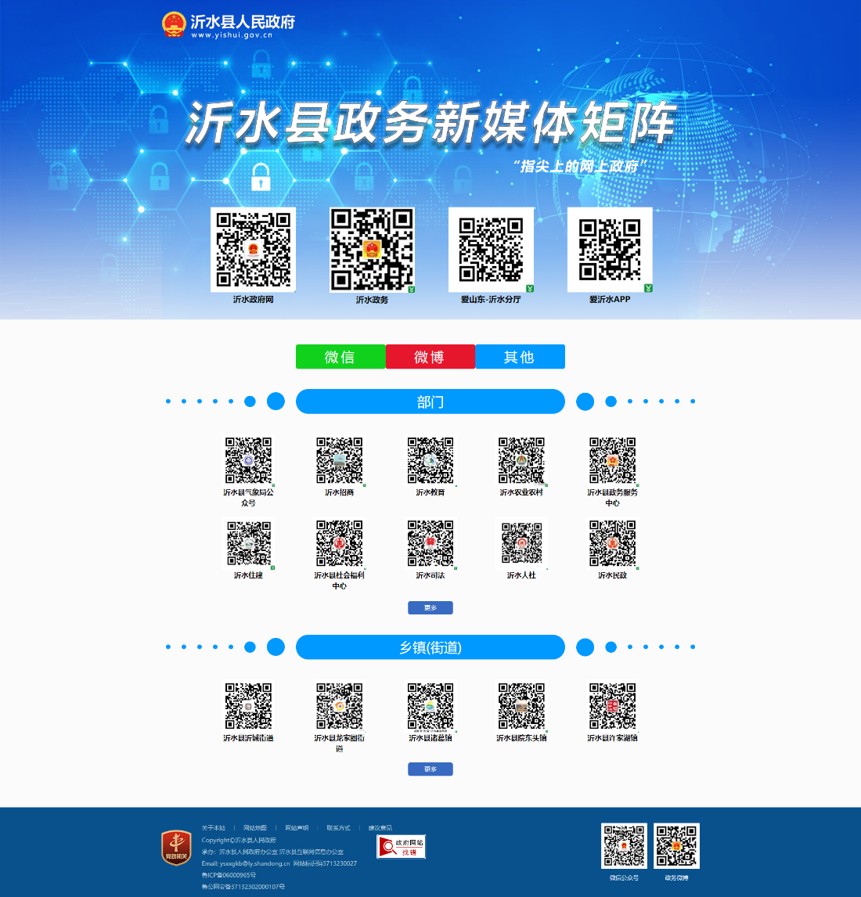

三是强化政务新媒体监管。县政府办公室认真履行政府系统政务新媒体工作主管单位职责，建立覆盖县、乡两级的“周扫描、月抽查、季通报、年考核”监管机制，将政府网站和政务新媒体管理纳入全县政务公开考核体系。压实主管部门职责，建立网格化管理机制，由主管单位定人定岗，对全县政府网站和政务新媒体进行“点对点”指导和监管。建成以沂水县人民政府门户网站为引领，以“沂水政府网”微信公众号为主账号，与全县各部门政务新媒体整体协同、迅速响应的政务新媒体矩阵。

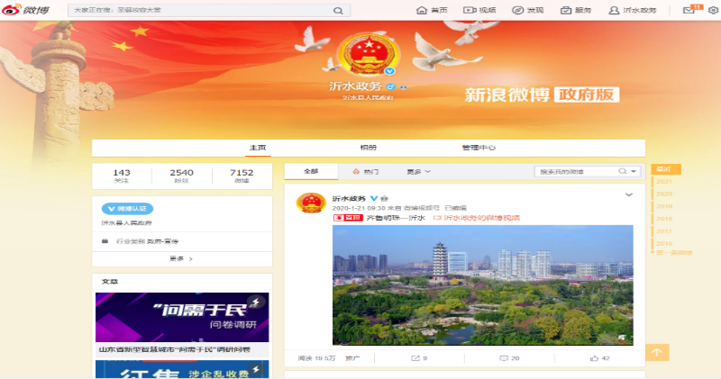

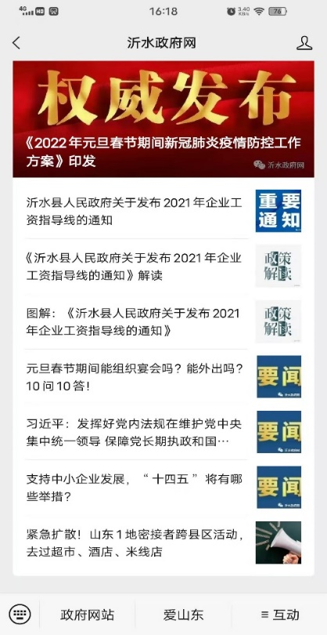

四是推动政府公报数字化转型。充分发挥政府公报作为政府权威信息发布主渠道作用，常态推进《沂水县人民政府公报》刊载县政府及县政府办公室文件、行政规范性文件、部门文件等内容。在县政府门户网站设立了“政府公报”专栏，第一时间发布县政府电子公报，提供目录导航和内容检索等服务，开放历史公报数据，方便公众查阅。

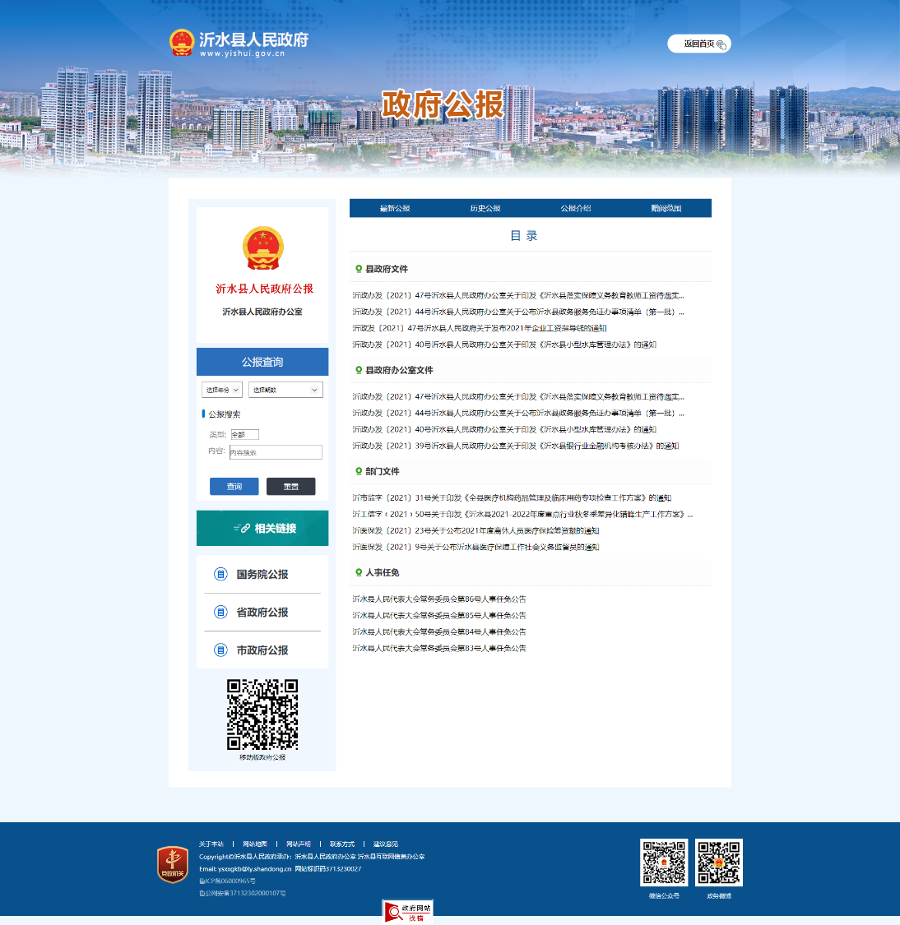

五是**积极拓展线下公开渠道。**认真落实《条例》规定，在档案馆、图书馆、县政务服务大厅和各乡镇（街道）便民服务中心设置政府信息公开查阅点（专区），配置连接互联网的电脑或者电子显示设备，实现政府信息自助式一键查询，切实打通政府信息公开服务群众的“最后一公里”。规范提升村居“三务公开”栏建设。六是搭建政府信息依申请公开办理平台，规范申请接收、登记、审查、答复等办理流程。此外，积极推进政务公开其他相关平台建设。

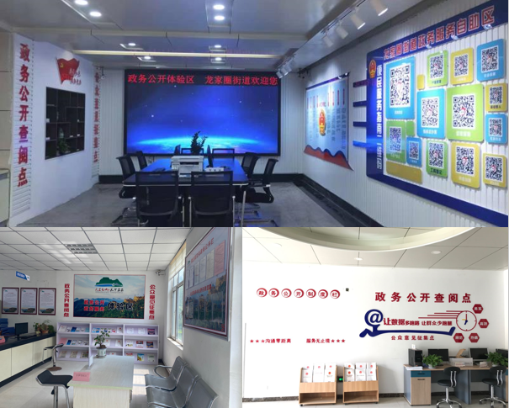

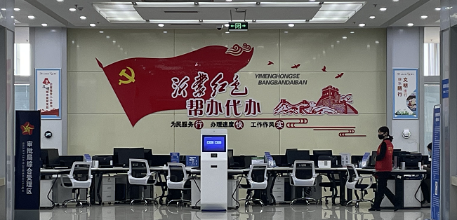

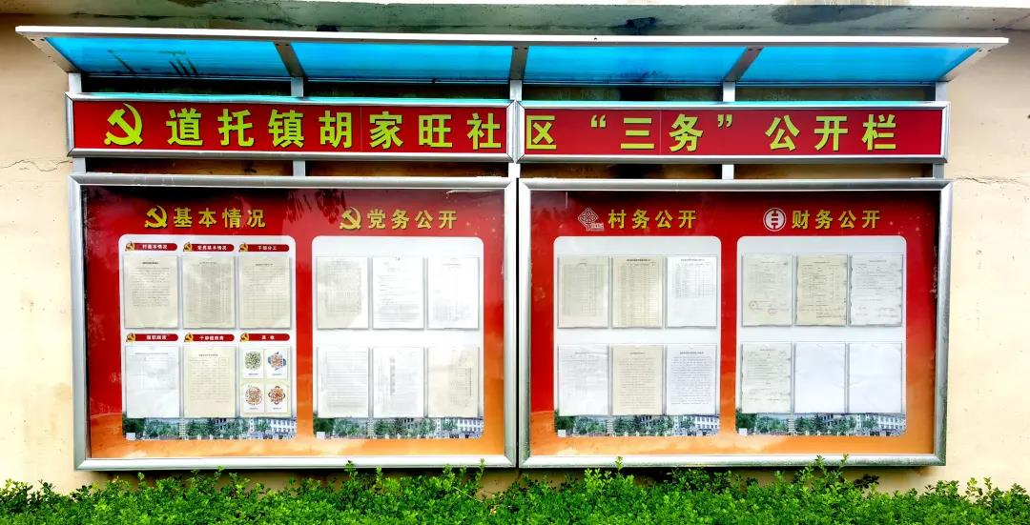

（五）强化监督保障机制。一是加强组织领导,强化责任落实。近两年县长、分管副县长等领导每年都对政务公开工作作出批示，2021年沂水县政府工作报告提出要“加大政务公开力度，主动接受社会监督、舆论监督，让权力始终在阳光下运行”。各级各有关单位均建立了政务公开工作领导小组，同时明确1名分管领导负责政务公开工作，形成了纵向“插到底”，横向“一盘棋”，条块结合、整体联动的机制。二是组织专项检查，落实公开要求。组织开展对全县政府信息公开乡镇（街道）、部门的专项检查，就政务公开重点工作落实等事项召开专项推进会，按季度总结、通报全县政府信息公开工作情况。本年度未收到关于政府信息公开工作的投诉、举报等。三是加强指导培训，筑牢公开基础。2021年继续组织全县政务公开轮训培训班，举办重大行政决策事项目录归集展示、政府信息公开发布、全县政务公开迎评培训会等专题业务培训，覆盖全县行政机关和乡镇（街道）政务公开工作人员，进一步提高政务公开工作水平。四是强化考核范围，开展社会评议。2021年继续聘请第三方对县政府门户网站及政务新媒体开展季度评估，督促评估对象抓好相关问题整改，针对测评反馈问题，逐项研判、逐个整改，切实起到“找差距、补短板、查漏洞、抓整改”的实际效果。组织对2021年度各级各部门政务公开工作进行了全面考核，考核结果纳入全县经济社会发展考核体系，主动发布年度政务公开绩效考核结果，接受社会监督。2021年，未出现政府信息公开工作责任追究情况。

二、主动公开政府信息情况

|  |  |  |  |
| --- | --- | --- | --- |
| 第二十条第（一）项 | | | |
| 信息内容 | 本年制发件数 | 本年废止件数 | 现行有效件数 |
| 规章 | 0 | 0 | 0 |
| 行政规范性文件 | 5 | 0 | 32 |
| 第二十条第（五）项 | | | |
| 信息内容 | 本年处理决定数量 | | |
| 行政许可 | 56319 | | |
| 第二十条第（六）项 | | | |
| 信息内容 | 本年处理决定数量 | | |
| 行政处罚 | 12867 | | |
| 行政强制 | 3123 | | |
| 第二十条第（八）项 | | | |
| 信息内容 | 本年收费金额（单位：万元） | | |
| 行政事业性收费 | 25090 | | |

三、收到和处理政府信息公开申请情况

|  |  |  |  |  |  |  |  |  |  |
| --- | --- | --- | --- | --- | --- | --- | --- | --- | --- |
| （本列数据的勾稽关系为：第一项加第二项之和，等于第三项加第四项之和） | | | 申请人情况 | | | | | | |
| 自然人 | 法人或其他组织 | | | | | 总计 |
| 商业  企业 | 科研  机构 | 社会公益组织 | 法律服务机构 | 其他 |
| 一、本年新收政府信息公开申请数量 | | | 116 | 1 | 1 | 0 | 0 | 0 | 118 |
| 二、上年结转政府信息公开申请数量 | | | 0 | 0 | 0 | 0 | 0 | 0 | 0 |
| 三、本年度办理结果 | （一）予以公开 | | 62 | 0 | 0 | 0 | 0 | 0 | 62 |
| （二）部分公开（区分处理的，只计这一情形，不计其他情形） | | 5 | 0 | 0 | 0 | 0 | 0 | 5 |
| （三）不予公开 | 1.属于国家秘密 | 0 | 0 | 0 | 0 | 0 | 0 | 0 |
| 2.其他法律行政法规禁止公开 | 2 | 0 | 0 | 0 | 0 | 0 | 2 |
| 3.危及“三安全一稳定” | 1 | 0 | 0 | 0 | 0 | 0 | 1 |
| 4.保护第三方合法权益 | 0 | 0 | 0 | 0 | 0 | 0 | 0 |
| 5.属于三类内部事务信息 | 2 | 0 | 1 | 0 | 0 | 0 | 3 |
| 6.属于四类过程性信息 | 0 | 0 | 0 | 0 | 0 | 0 | 0 |
| 7.属于行政执法案卷 | 3 | 0 | 0 | 0 | 0 | 0 | 3 |
| 8.属于行政查询事项 | 1 | 0 | 0 | 0 | 0 | 0 | 1 |
| （四）无法提供 | 1.本机关不掌握相关政府信息 | 28 | 0 | 0 | 0 | 0 | 0 | 28 |
| 2.没有现成信息需要另行制作 | 3 | 0 | 0 | 0 | 0 | 0 | 3 |
| 3.补正后申请内容仍不明确 | 0 | 0 | 0 | 0 | 0 | 0 | 0 |
| （五）不予处理 | 1.信访举报投诉类申请 | 2 | 0 | 0 | 0 | 0 | 0 | 2 |
| 2.重复申请 | 2 | 0 | 0 | 0 | 0 | 0 | 2 |
| 3.要求提供公开出版物 | 0 | 0 | 0 | 0 | 0 | 0 | 0 |
| 4.无正当理由大量反复申请 | 0 | 0 | 0 | 0 | 0 | 0 | 0 |
| 5.要求行政机关确认或重新出具已获取信息 | 5 | 1 | 0 | 0 | 0 | 0 | 6 |
| （六）其他处理 | 1.申请人无正当理由逾期不补正、行政机关不再处理其政府信息公开申请 | 0 | 0 | 0 | 0 | 0 | 0 | 0 |
| 2.申请人逾期未按收费通知要求缴纳费用、行政机关不再处理其政府信息公开申请 | 0 | 0 | 0 | 0 | 0 | 0 | 0 |
| 3.其他 | 0 | 0 | 0 | 0 | 0 | 0 | 0 |
| （七）总计 | | 116 | 1 | 1 | 0 | 0 | 0 | 118 |
| 四、结转下年度继续办理 | | | 0 | 0 | 0 | 0 | 0 | 0 | 0 |

四、政府信息公开行政复议、行政诉讼情况

|  |  |  |  |  |  |  |  |  |  |  |  |  |  |  |
| --- | --- | --- | --- | --- | --- | --- | --- | --- | --- | --- | --- | --- | --- | --- |
| 行政复议 | | | | | 行政诉讼 | | | | | | | | | |
| 结果维持 | 结果 纠正 | 其他 结果 | 尚未 审结 | 总计 | 未经复议直接起诉 | | | | | 复议后起诉 | | | | |
| 结果 维持 | 结果 纠正 | 其他 结果 | 尚未 审结 | 总计 | 结果 维持 | 结果 纠正 | 其他 结果 | 尚未 审结 | 总计 |
| 3 | 1 | 0 | 0 | 4 | 0 | 0 | 0 | 0 | 0 | 0 | 0 | 0 | 0 | 0 |

1. 政府信息公开工作存在的主要问题及改进情况

2021年度县政府办公室政府信息公开工作虽然取得一些成效，但还存在一些问题和不足，主要是：政府信息公开的广度和深度有待进一步延伸和拓展；政府信息公开专业能力有待提高、重大政策解读方式单一；政府信息公开的主动性和创新力有待进一步提高。

针对上述存在的问题，县政府办公室将进一步认真贯彻落实《条例》和国家、省、市、县关于全面推进政务公开工作的系列部署，依法深入推进决策、执行、管理、服务、结果“五公开”，加强政策解读，回应群众关切，扩大公众参与，加强数据平台建设，增强公开实效。重点从以下三个方面加以改进：一是健全完善政务公开体制机制。切实发挥好政务公开领导小组作用，抓好领导小组工作会议制度落实，定期研究推进政务公开重要事项，共同推动机关政务公开工作向纵深发展。二是提升政府信息公开专业能力。积极参加省市政府信息与政务公开的相关培训，开拓思维，提高工作水平。同时，组织到兄弟县市区开展考察学习活动，认真研究政务公开及信息公开工作过程中遇到的问题，加强与省市政务公开办的沟通交流，进一步提升县政府办公室信息公开工作水平。三是加强政策解读回应。积极探索利用丰富多样的形式加强政策解读，加强对重大政策决策背景、决策依据、起草过程等的解读力度，及时回应社会关切，形成信息公开的合力，全力推进做好政府信息公开工作。

六、其他需要报告的事项

（一）收取政府信息处理费的情况

沂水县各级各部门全面贯彻落实《条例》和《政府信息公开信息处理费管理办法》规定，2021年度全县未收取任何政府信息公开信息处理费。

（二）落实临沂市2021年度政务公开工作要点情况

沂水县全面贯彻落实《临沂市人民政府办公室关于印发2021年临沂市政务公开工作要点的通知》（临政办字〔2021〕30号）要求，由县政府办公室对照**临沂市2021年政务公开重点工作任务分工逐项进行梳理，**结合沂水工作实际，**印发了《2021年沂水县政务公开工作要点》并组织实施。**

**一是全面推进中心工作和重点领域信息公开。优化“政府信息公开”专栏“法定主动公开内容”栏目，组织全县各单位做好财政预决算、优化营商环境、疫情防控、“六稳”“六保”、重大建设项目批准和实施领域、公共资源配置领域、社会公益事业建设领域以及卫生健康、教育、市场监管、生态环境、财政资金、社会救助等领域信息公开。**

**二是深入推进行政决策、执行、管理、服务和结果全过程公开。全面推进重大行政决策事项目录化管理，优化县门户网站“重大决策”专栏，集中公开2021年度全县重大行政决策事项目录，超链接展示决策草案及说明等履行决策程序信息，实现决策事项全流程归集展示。常态化落实邀请利益相关方、公众代表、专家、媒体等列席政府常务会、部门办公会制度。持续深化开展政府开放日、网络问政、电视问政等多形式的公众参与和监督活动。2021年度邀请公众代表列席区政府常务会议2次；组织开展形式多样的政府开放活动60余场次；县长信箱信件247件，已办理247件，办结率达100%；开展在线访谈12期；开展网上调查8次；广泛征求公众意见28次；办理12345政务服务热线74745件，满意率达85%，响应率达89%，办结率达99%。广泛吸纳公众意见，有力推动政府工作公开透明。做好规范性文件清理、备案、审查、公开和政策文件的集中发布工作，在县政府门户网站“政府信息公开”平台设置“政策文件库”“规范性文件管理平台”栏目，全面梳理本级政府重点制度文件，实现分类集中公开，形成沂水县“政策文件库”，实现政策文件一键查阅。全面贯彻落实行政执法公示制度，建设“沂水县行政执法公示专栏”。以超链接方式实现与山东省政务服务网融合，率先实现了“县乡村”三级政府信息查阅点建设，为广大市民提供信息公开申请、办事咨询答复等服务。开发“政府工作报告任务落实”“重大建设项目”“建议提案办理”等专栏，全面做好开政府工作报告重点任务、重大工程项目的执行情况、人大代表建议和政协提案办理结果等工作。**

**三是全面推进政务公开工作规范化建设。在县政府门户网站开发建设“基层政务公开标准化规范化”专栏，集中向社会公布县乡两级编制完成的基层政务公开事项标准目录。结合《条例》、《规定》修订情况，对照本区工作实际，不断优化“法定主动公开内容”等栏目，提高政府信息公开目录的全面性和完整性。通过集中展示、分栏优化、超链关联等方式，进一步提高重点政务信息获取的准确性和便捷性。建成全县政府网站集约化平台，各部门（单位）统一名称、统一格式、统一位置，规范设置部门“政府信息公开专栏”，实现模板化、集中化展示，不断加强政府信息管理，方便社会公众获取。进一步拓宽受理渠道，完善依申请公开专栏，为申请人提供便捷的依申请公开服务；做好依申请公开接收、登记、办理、调查、答复等各个环节工作；加强与司法、信访、法院等部门联动，提高答复精准性，强化程序规范和实体规范。**

**四是强化政务信息管理和公开平台建设。建立沂水县规范性文件管理平台、政策文件库等集中发布平台，并根据立、改、废等情况进行了动态调整更新。全面落实县政府门户网站的IPV6、无障碍访问等能力建设改造。**

**五是强化组织保障和基础工作。2021年度县长、分管副县长等领导每年都对政务公开工作作出批示，2021年沂水县政府工作报告提出要“加大政务公开力度，主动接受社会监督、舆论监督，让权力始终在阳光下运行”。各级各有关单位均建立了政务公开工作领导小组，同时明确1名分管领导负责政务公开工作。组织开展对全县政府信息公开乡镇（街道）、部门的专项检查，就政务公开重点工作落实等事项召开专项推进会，按季度总结、通报全县政府信息公开工作情况。2021年继续组织全县政务公开轮训培训班，举办重大行政决策事项目录归集展示、政府信息公开发布、全县政务公开迎评培训会等专题业务培训。继续聘请第三方对县政府门户网站及政务新媒体开展季度评估，组织对各级各部门政务公开工作进行了全面考核，考核结果纳入全县经济社会发展考核体系，主动发布年度政务公开绩效考核结果，接受社会监督。**

（三）人大代表建议和政协提案办理结果公开情况

办理好人大代表建议和政协委员提案，既是政府必须履行的法定职责，也是倾听民声、了解民情、汇聚民智，推动政府科学决策、民主决策的重要途径。2021年沂水县“两会”期间，收到人大代表建议和政协委员提案分别为110件、258件。沂水县政府高度重视人大代表建议和政协委员提案办理工作，主要领导亲自研究，安排部署；分管领导及时召开办理工作会议，协调推进。县政府办公室建立了由主要负责同志牵头、分管负责同志主抓、督查室全程督办的协调办理机制，加强代表建议的协调办理工作。各承办单位建立了由主要领导负总责、分管领导具体抓、办理专班承办落实的工作机制，形成了一级抓一级、层层抓落实的良好局面。4月16日，召开了全县人大代表建议和政协委员提案办理工作会议，对办理工作进行了全面安排部署，会上，印发了《关于做好人大代表建议政协委员提案办理工作的通知》，明确了办理原则、办理制度、办理程序、办理目标，确保高质高效完成办理工作。

2021年，在县人大和政协的关心支持下，在各承办单位的共同努力下，人大代表建议和政协委员提案办理工作取得了较好成效，截止到10月底全县所有建议提案已全部办复完毕，办结率100%。县政府各级各部门坚持以公开为常态不公开为例外原则，在县政府门户网站建议提案专栏集中公开了全部建议提案答复全文，公开率100%。但与各位代表、委员和广大群众的期望相比，还存在一定差距。下步工作中，我们将进一步提高思想认识，强化工作措施，完善工作机制，保证办理实效，确保让代表满意、让群众放心，为加快建设富裕文明和谐美丽新沂水作出积极的贡献。

（四）沂水县政务公开工作创新情况

《临沂市沂水县运用“互联网+”思维，打造“口袋里的政府”》被马洪基金会“金秤砣”优秀案例征集活动专家组评选为《2021中国基层政务公开工作优秀案例》并被收录到2021年马洪基金会“金秤砣”优秀案例汇编，并在2021年中国基层政府政务公开研讨会上作了典型发言。

《临沂市沂水县推进政务公开体验区县乡村三级全覆盖打通基层政务服务“最后一公里”》被政务公开看山东采用，同时被评为山东省政务公开创新案例。

（五）县政府办公室2021年度政府信息公开工作年度报告数据统计需要说明的事项

本报告中所列数据为2021年1月1日至2021年12月31日各乡镇（街道）人民政府（办事处）、沂水经济开发区和县政府各部门数据的汇总。

（六）沂水县2021年度没有其他需要报告的事项。

（七）沂水县2021年度没有其他有关文件专门要求通过政府信息公开工作年度报告予以报告的事项。

本报告在沂水县人民政府门户网站(http://www.yishui.gov.cn）政府信息公开年报专栏公开发布。

如对本报告有疑问，请与沂水县人民政府办公室（政务公开办公室）联系（地址：沂水县正阳路19号；邮编：276400；电话：0539-2264401；电子邮箱：ysxxgkb@ly.shandong.cn）